BỘ GIÁO DỤC VÀ ĐÀO TẠO
TRƯỜNG ĐẠI HỌC VĂN HIẾN
KHOA CÔNG NGHỆ THÔNG TIN
----------



BÀI BÁO CÁO CUỐI KÌ
LẬP TRÌNH JAVA NÂNG CAO

HỆ THỐNG CHIA SẺ
TÀI LIỆU HỌC TẬP THÔNG MINH

Giảng viên giảng dạy: | Lê Thanh Phong
Lớp: | 253INT440202
Sinh viên thực hiện:
- Võ Nguyễn Duyên - 231A010722
- Đặng Anh Tiến - 231A010532

TP. HỒ CHÍ MINH

BỘ GIÁO DỤC VÀ ĐÀO TẠO
TRƯỜNG ĐẠI HỌC VĂN HIẾN
KHOA CÔNG NGHỆ THÔNG TIN
----------



BÀI BÁO CÁO CUỐI KÌ
LẬP TRÌNH JAVA NÂNG CAO

HỆ THỐNG CHIA SẺ
TÀI LIỆU HỌC TẬP THÔNG MINH

Giảng viên giảng dạy: | Lê Thanh Phong
Lớp: | 253INT440202
Sinh viên thực hiện:
- Võ Nguyễn Duyên - 231A010722
- Đặng Anh Tiến - 231A010532

TP. HỒ CHÍ MINH

LỜI CẢM ƠN
Trước tiên, chúng em xin bày tỏ lòng biết ơn sâu sắc nhất đến Ban Giám hiệu Trường Đại học Văn Hiến đã tạo điều kiện thuận lợi để bộ môn Lập trình Java nâng cao được đưa vào chương trình giảng dạy, giúp chúng em có cơ hội tiếp cận và trang bị những kiến thức chuyên môn quý báu.
Đặc biệt, chúng em xin chân thành cảm ơn thầy Lê Thanh Phong – giảng viên bộ môn Lập trình Java nâng cao. Trong suốt quá trình học tập, thầy đã truyền đạt những kiến thức lý thuyết và thực hành một cách tỉ mỉ, nhiệt tình. Thầy không chỉ là người hướng dẫn về mặt chuyên môn mà còn là người định hướng cho chúng em những giá trị và phẩm chất cần thiết của một người kỹ sư CNTT trong tương lai.
Chúng em cũng xin cảm ơn các bạn trong lớp đã cùng chia sẻ, trao đổi và hỗ trợ lẫn nhau trong suốt quá trình học tập. Sự hợp tác và đoàn kết đã giúp chúng em vượt qua những khó khăn và hoàn thành tốt bài tập này.
Dù đã nỗ lực hết sức nhưng do trình độ còn hạn chế, bài báo cáo không tránh khỏi những thiếu sót. Kính mong thầy và các bạn đóng góp ý kiến để chúng em hoàn thiện hơn.
Lời cuối cùng chúng em kính chúc thầy nhiều sức khoẻ và thành công. Chúng em xin chân thành cảm ơn!
Tp.Hồ Chí Minh, ngày..........tháng.............năm...........
Sinh viên thực hiện

NHẬN XÉT CỦA GIẢNG VIÊN

...............................................................................................................................................
...............................................................................................................................................
...............................................................................................................................................
...............................................................................................................................................
...............................................................................................................................................
...............................................................................................................................................
...............................................................................................................................................
...............................................................................................................................................
...............................................................................................................................................
...............................................................................................................................................
...............................................................................................................................................
...............................................................................................................................................
...............................................................................................................................................
...............................................................................................................................................

Tp.HCM, ngày …. tháng …. năm 2025
Giảng viên bộ mô

MỤC LỤC
LỜI MỞ ĐẦU 1
CHƯƠNG 1: TỔNG QUAN ĐỀ TÀI 1
1.1. Lý do chọn đề tài 1
1.2. Mục tiêu đề tài 1
1.3. Đối tượng và phạm vi nghiên cứu 1
1.4. Phương pháp nghiên cứu 2
CHƯƠNG 2. PHÂN TÍCH VÀ THIẾT KẾ HỆ THỐNG 3
2.1. Phân tích yêu cầu hệ thống 3
2.2. Thiết kế hệ thống 3
2.3. Cơ sở dữ liệu 3
CHƯƠNG 3. XÂY DỰNG HỆ THỐNG 4
3.1. Môi trường phát triển 4
3.2. Các chức năng của hệ thống 4
3.3. Đánh giá hệ thống 4
CHƯƠNG 4. KẾT QUẢ XÂY DỰNG HỆ THỐNG 5
4.1. Giới thiệu 5
4.2. Giao diện đăng nhập 5
4.3. Giao diện đăng ký 5
4.4. Giao diện Dashboard 6
4.5. Giao diện quản lý tài liệu 7
4.6. Giao diện hồ sơ cá nhân 7
4.7. Giao diện phân quyền 8
4.8. Giao diện nhật ký hoạt động 9
4.9. Giao diện Quick Notes 9
4.10. Giao diện AI Suggest 10
4.11. Giao diện AI Chat (Trợ lý) 11
4.12 Đánh giá kết quả 12
CHƯƠNG 5. KẾT LUẬN VÀ HƯỚNG PHÁT TRIỂN 13
5.1. Kết luận 13
5.2. Hạn chế 13
5.3. Hướng phát triển 13
TÀI LIỆU THAM KHẢO 14

DANH MỤC HÌNH ẢNH

Hình 1.1 Giao diện đăng nhập..............................................................................................5
Hình 1.2 Giao diện đăng ký..................................................................................................6
Hình 1.3 Giao diện Dashboard.............................................................................................6
Hình 1.4 Giao diện quản lý tài liệu.......................................................................................7
Hình 1.5 Giao diện hồ sơ cá nhân.........................................................................................8
Hình 1.6 Giao diện phân quyền............................................................................................8
Hình 1.7 Giao diện nhật ký hoạt động..................................................................................9
Hình 1.8 Giao diện Quick Notes........................................................................................10
Hình 1.9 Giao diện AI Suggest...........................................................................................10
Hình 1.10 Giao diện AI Chat (Trợ lý).................................................................................11
Hình 1.11 Giao diện gợi ý câu hỏi , tài liệu liên quan ........................................................12

LỜI MỞ ĐẦU
Trong bối cảnh Cách mạng Công nghệ 4.0 đang diễn ra mạnh mẽ, công nghệ thông tin đã trở thành yếu tố không thể thiếu trong mọi lĩnh vực của đời sống xã hội, trong đó giáo dục không phải là ngoại lệ. Sự phát triển vượt bậc của công nghệ web và các ứng dụng di động đã tạo nên một cuộc chuyển đổi số toàn diện trong ngành giáo dục, từ phương thức giảng dạy truyền thống sang mô hình E-Learning hiện đại, cho phép sinh viên và giảng viên có thể kết nối, trao đổi kiến thức mọi lúc, mọi nơi mà không bị giới hạn bởi không gian và thời gian.
Song song với xu hướng học tập trực tuyến và làm việc nhóm từ xa ngày càng phổ biến, nhu cầu chia sẻ tài liệu học thuật giữa các thành viên trong một lớp học, khoa hay trường đại học ngày càng trở nên cấp thiết. Tuy nhiên, thực tế cho thấy việc chia sẻ tài liệu trong môi trường học đường hiện nay vẫn còn gặp nhiều khó khăn và bất cập. Phương thức chia sẻ truyền thống thông qua email, mạng xã hội hay thiết bị lưu trữ di động như USB đã bộc lộ những hạn chế rõ rệt: tài liệu bị phân mảnh, lưu trữ ở nhiều nơi khác nhau dẫn đến khó khăn trong quản lý phiên bản; thiếu một hệ thống tổ chức khoa học khiến việc tìm kiếm trở nên tốn thời gian; đặc biệt là vấn đề bảo mật và quyền sở hữu trí tuệ khi khó kiểm soát được ai có quyền truy cập, ai được phép chỉnh sửa hay phân phối lại tài liệu. Những hạn chế này đặt ra yêu cầu cấp thiết về việc xây dựng một nền tảng quản lý và chia sẻ tài liệu học tập thông minh, tập trung và an toàn.
Xuất phát từ thực tiễn đó, nhóm chúng em đã lựa chọn triển khai đề tài "Hệ Thống Chia Sẻ Tài Liệu Học Tập Thông Minh" với mục tiêu xây dựng một ứng dụng web hoàn chỉnh, cho phép người dùng có thể đăng tải, quản lý, tìm kiếm và tải xuống tài liệu học tập một cách có hệ thống. Hệ thống được tích hợp các tính năng hiện đại như: quản lý người dùng với phân quyền theo vai trò (Sinh viên, Giảng viên, Quản trị viên); phân quyền chi tiết đến từng tài liệu và từng hành động (xem, sửa, xóa, chia sẻ); ghi nhật ký toàn bộ hoạt động của người dùng phục vụ cho mục đích giám sát và bảo mật; cùng với giao diện trực quan, thân thiện giúp người dùng dễ dàng thao tác.
Về mặt công nghệ, đề tài được phát triển bằng ngôn ngữ Java trên nền tảng Eclipse IDE dành cho ứng dụng web, sử dụng kiến trúc MVC (Model-View-Controller) với Servlet và JSP làm các thành phần chính, kết hợp với JDBC để kết nối và truy vấn cơ sở dữ liệu Microsoft SQL Server. Đây là những công nghệ cốt lõi đã được học trong bộ môn Lập trình Java nâng cao, giúp chúng em củng cố và vận dụng kiến thức vào một dự án thực tế.
Báo cáo này trình bày toàn bộ quá trình nghiên cứu và phát triển đề tài, được chia thành năm chương chính:
Chương 1: Tổng quan đề tài – Trình bày lý do chọn đề tài, mục tiêu, đối tượng, phạm vi và phương pháp nghiên cứu của hệ thống.
Chương 2: Phân tích và thiết kế hệ thống – Phân tích yêu cầu hệ thống, thiết kế kiến trúc MVC và cơ sở dữ liệu.
Chương 3: Xây dựng hệ thống – Trình bày môi trường phát triển, các chức năng đã xây dựng và đánh giá sơ bộ hệ thống.
Chương 4: Kết quả xây dựng hệ thống – Giới thiệu chi tiết các giao diện đã hoàn thành và đánh giá kết quả đạt được.
Chương 5: Kết luận và hướng phát triển – Tổng kết những gì đã đạt được, hạn chế còn tồn tại và định hướng phát triển trong tương lai.

CHƯƠNG 1: TỔNG QUAN ĐỀ TÀI

1.1. Lý do chọn đề tài
Trong bối cảnh công nghệ thông tin phát triển mạnh mẽ, việc ứng dụng các hệ thống trực tuyến vào học tập đã trở thành xu hướng tất yếu. Hiện nay, sinh viên và giảng viên thường chia sẻ tài liệu thông qua Email, Zalo, Messenger hoặc các dịch vụ lưu trữ đám mây. Tuy nhiên, các phương thức này còn nhiều hạn chế như dữ liệu phân tán, khó quản lý, khó tìm kiếm, chưa có cơ chế phân quyền rõ ràng và khó theo dõi lịch sử hoạt động.
Để khắc phục những hạn chế trên, đề tài "Hệ thống chia sẻ tài liệu học tập thông minh" được thực hiện nhằm xây dựng một hệ thống Web giúp lưu trữ, quản lý và chia sẻ tài liệu tập trung. Hệ thống hỗ trợ người dùng tải lên, tải xuống, tìm kiếm tài liệu, quản lý hồ sơ cá nhân, phân quyền truy cập, thống kê dữ liệu và theo dõi hoạt động của người dùng. Ngoài ra, hệ thống còn tích hợp chức năng AI Suggest hỗ trợ đưa ra các gợi ý nhằm nâng cao hiệu quả quản lý tài liệu.
Đề tài không chỉ đáp ứng nhu cầu học tập mà còn giúp nhóm vận dụng kiến thức về Java Web, cơ sở dữ liệu, mô hình MVC và phát triển ứng dụng Web vào thực tế.

1.2. Mục tiêu đề tài
Mục tiêu của đề tài là xây dựng một hệ thống hỗ trợ quản lý và chia sẻ tài liệu học tập trên nền tảng Web, giúp người dùng dễ dàng lưu trữ, tìm kiếm và chia sẻ tài liệu. Hệ thống cung cấp các chức năng đăng ký, đăng nhập, quản lý tài liệu, quản lý hồ sơ cá nhân, phân quyền người dùng, theo dõi nhật ký hoạt động và thống kê dữ liệu thông qua Dashboard. Bên cạnh đó, hệ thống còn hỗ trợ ghi chú nhanh và gợi ý thông minh nhằm nâng cao trải nghiệm sử dụng.

1.3. Đối tượng và phạm vi nghiên cứu
Đối tượng nghiên cứu của đề tài là hệ thống quản lý và chia sẻ tài liệu học tập trên nền tảng Web. Hệ thống phục vụ ba nhóm người dùng gồm quản trị viên, giảng viên và sinh viên. Đề tài sử dụng Java Servlet, JSP, HTML, CSS, JavaScript, Bootstrap, Microsoft SQL Server và mô hình MVC để xây dựng và triển khai hệ thống.

1.4. Phương pháp nghiên cứu
Đề tài được thực hiện thông qua việc khảo sát nhu cầu của người dùng, phân tích yêu cầu, thiết kế cơ sở dữ liệu, xây dựng giao diện và lập trình hệ thống. Sau khi hoàn thành, hệ thống được kiểm thử các chức năng nhằm đảm bảo tính chính xác, ổn định và đáp ứng yêu cầu đặt ra.

CHƯƠNG 2. PHÂN TÍCH VÀ THIẾT KẾ HỆ THỐNG

2.1. Phân tích yêu cầu hệ thống
Hệ thống được xây dựng nhằm hỗ trợ người dùng quản lý và chia sẻ tài liệu học tập trên một nền tảng thống nhất. Người dùng có thể đăng ký tài khoản, đăng nhập, tải lên và tải xuống tài liệu, tìm kiếm tài liệu, cập nhật thông tin cá nhân và theo dõi lịch sử hoạt động. Đối với quản trị viên, hệ thống cung cấp các chức năng quản lý người dùng, phân quyền truy cập và thống kê dữ liệu để hỗ trợ công tác quản trị.

2.2. Thiết kế hệ thống
Hệ thống được phát triển theo mô hình MVC nhằm tách biệt giao diện, xử lý nghiệp vụ và dữ liệu. Giao diện được xây dựng bằng JSP kết hợp Bootstrap, các chức năng được xử lý thông qua Servlet và dữ liệu được lưu trữ trên Microsoft SQL Server. Mô hình này giúp hệ thống dễ quản lý, dễ bảo trì và thuận lợi trong việc mở rộng chức năng.

2.3. Cơ sở dữ liệu
Cơ sở dữ liệu của hệ thống gồm các bảng chính như User, Document, Permission, ActivityLog và Note. Các bảng được liên kết với nhau thông qua khóa chính và khóa ngoại nhằm đảm bảo tính toàn vẹn dữ liệu. Việc thiết kế cơ sở dữ liệu hợp lý giúp hệ thống xử lý nhanh, lưu trữ an toàn và hỗ trợ tốt cho các chức năng quản lý tài liệu.

CHƯƠNG 3. XÂY DỰNG HỆ THỐNG

3.1. Môi trường phát triển
Hệ thống được xây dựng bằng Java Servlet và JSP trên nền tảng Eclipse IDE. Giao diện sử dụng HTML5, CSS3, JavaScript và Bootstrap để tạo trải nghiệm trực quan. Microsoft SQL Server được sử dụng để quản lý cơ sở dữ liệu và Apache Tomcat là máy chủ triển khai ứng dụng.

3.2. Các chức năng của hệ thống
Sau quá trình phát triển, hệ thống đã hoàn thành các chức năng chính gồm đăng ký, đăng nhập, Dashboard thống kê, quản lý tài liệu, tải lên và tải xuống tài liệu, quản lý hồ sơ cá nhân, phân quyền người dùng, nhật ký hoạt động, ghi chú nhanh và AI Suggest. Các chức năng được liên kết chặt chẽ, đáp ứng nhu cầu quản lý và chia sẻ tài liệu trong môi trường học tập.

3.3. Đánh giá hệ thống
Kết quả xây dựng cho thấy hệ thống hoạt động ổn định, giao diện thân thiện và đáp ứng các mục tiêu đã đề ra. Việc quản lý tài liệu được thực hiện tập trung, giúp người dùng dễ dàng tìm kiếm và chia sẻ tài liệu. Tuy nhiên, hệ thống vẫn còn một số hạn chế như chưa tích hợp lưu trữ đám mây, chưa hỗ trợ xác thực hai lớp và chức năng AI mới ở mức gợi ý cơ bản. Đây sẽ là những hướng phát triển trong tương lai.

CHƯƠNG 4. KẾT QUẢ XÂY DỰNG HỆ THỐNG

4.1. Giới thiệu
Sau quá trình phân tích, thiết kế và xây dựng, hệ thống chia sẻ tài liệu học tập thông minh đã hoàn thành các chức năng chính theo mục tiêu đề ra. Giao diện được thiết kế theo phong cách hiện đại, trực quan và thân thiện với người dùng. Các chức năng được bố trí khoa học, giúp người sử dụng dễ dàng thao tác và quản lý tài liệu học tập.
Trong chương này, nhóm trình bày các giao diện chính của hệ thống cùng với mô tả chức năng tương ứng nhằm minh họa kết quả đạt được trong quá trình thực hiện đề tài.

4.2. Giao diện đăng nhập
Giao diện đăng nhập là màn hình đầu tiên khi người dùng truy cập vào hệ thống. Người dùng nhập email và mật khẩu để xác thực tài khoản trước khi sử dụng các chức năng. Nếu thông tin hợp lệ, hệ thống sẽ chuyển đến trang Dashboard; ngược lại sẽ hiển thị thông báo lỗi.
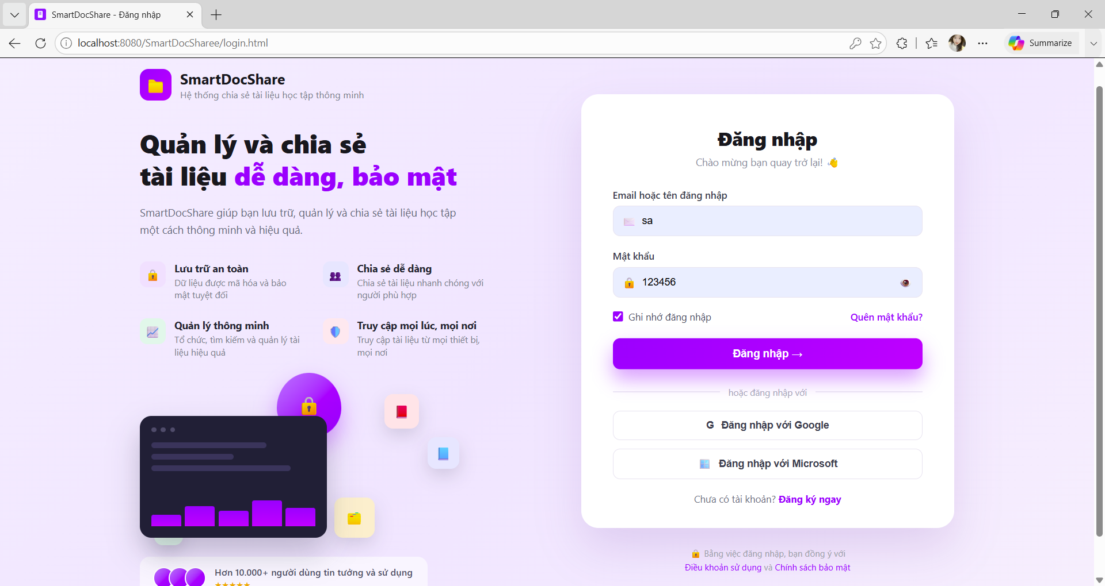
Hình 1.1 Giao diện đăng nhập

4.3. Giao diện đăng ký
Giao diện đăng ký cho phép người dùng tạo tài khoản mới bằng cách nhập các thông tin cần thiết như họ tên, email, mật khẩu và thông tin cá nhân. Sau khi đăng ký thành công, người dùng có thể đăng nhập để sử dụng hệ thống.
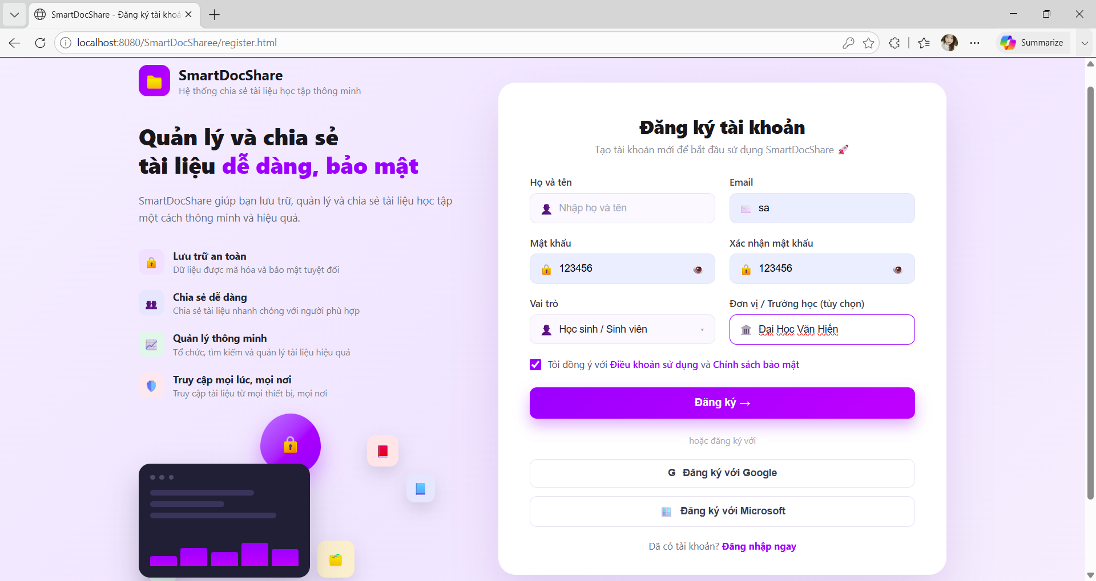
Hình 1.2 Giao diện đăng ký

4.4. Giao diện Dashboard
Dashboard cung cấp cái nhìn tổng quan về hệ thống thông qua các thông tin thống kê như số lượng tài liệu, số người dùng, lượt tải tài liệu và các hoạt động gần đây. Đây là giao diện giúp người dùng nhanh chóng nắm bắt tình trạng hoạt động của hệ thống.
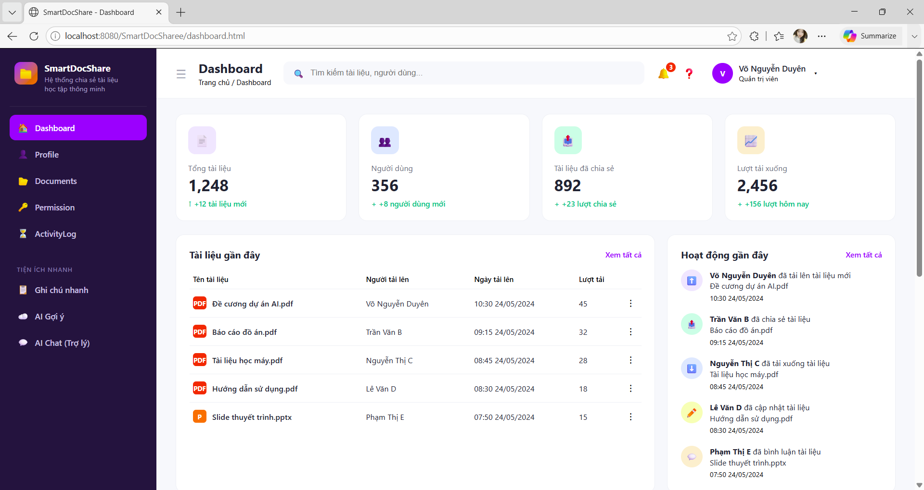
Hình 1.3 Giao diện Dashboard

4.5. Giao diện quản lý tài liệu
Chức năng quản lý tài liệu cho phép người dùng tải lên, tải xuống, tìm kiếm và xem danh sách tài liệu đã lưu trữ. Hệ thống hỗ trợ quản lý tài liệu tập trung, giúp việc chia sẻ và tìm kiếm trở nên thuận tiện hơn.
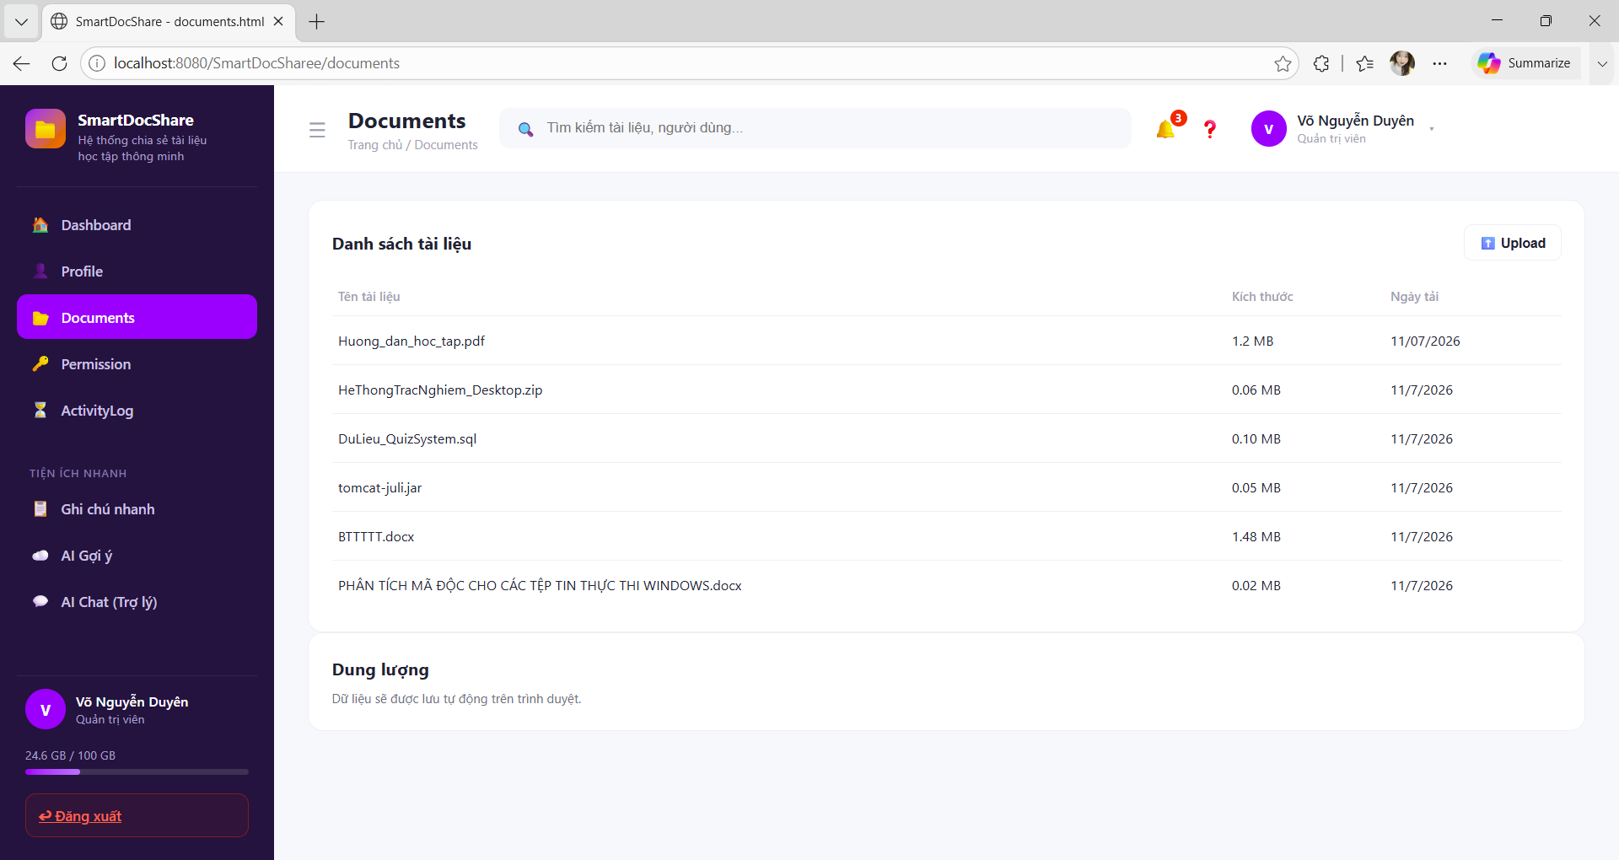
Hình 1.4 Giao diện quản lý tài liệu

4.6. Giao diện hồ sơ cá nhân
Người dùng có thể xem và cập nhật các thông tin cá nhân như họ tên, email, số điện thoại hoặc ảnh đại diện. Chức năng này giúp người dùng quản lý tài khoản của mình dễ dàng hơn.
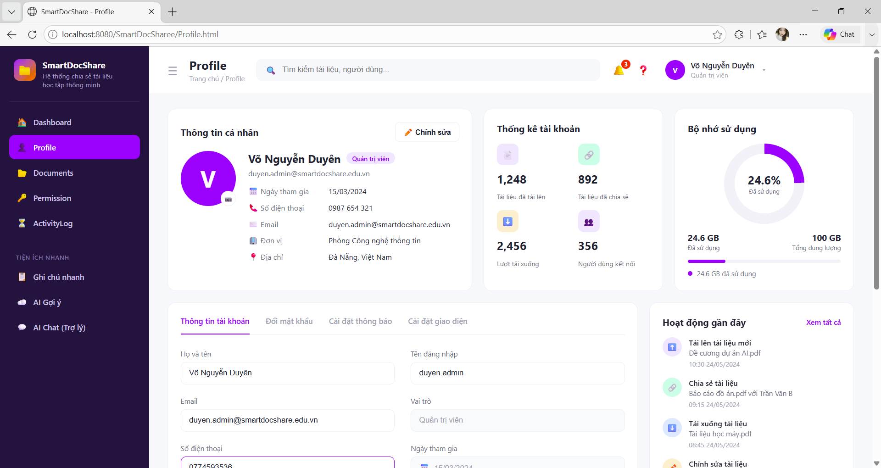
Hình 1.5 Giao diện hồ sơ cá nhân

4.7. Giao diện phân quyền
Chức năng phân quyền được sử dụng bởi quản trị viên nhằm thiết lập quyền truy cập của từng vai trò đối với các chức năng trong hệ thống. Việc phân quyền giúp đảm bảo tính bảo mật và hạn chế truy cập trái phép.
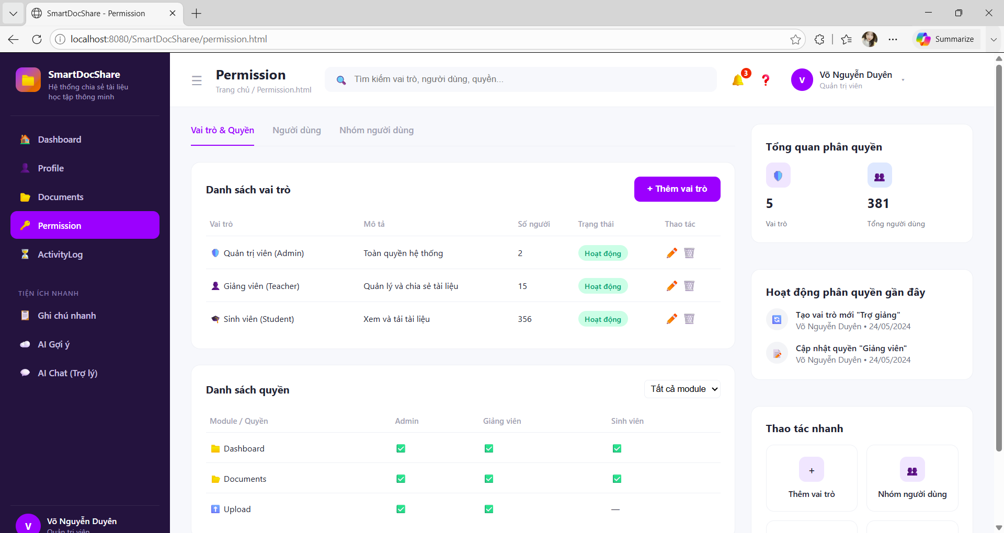
Hình 1.6 Giao diện phân quyền

4.8. Giao diện nhật ký hoạt động
Nhật ký hoạt động ghi lại toàn bộ các thao tác của người dùng như đăng nhập, tải tài liệu hoặc cập nhật dữ liệu. Thông tin này hỗ trợ quản trị viên theo dõi và kiểm tra quá trình sử dụng hệ thống.

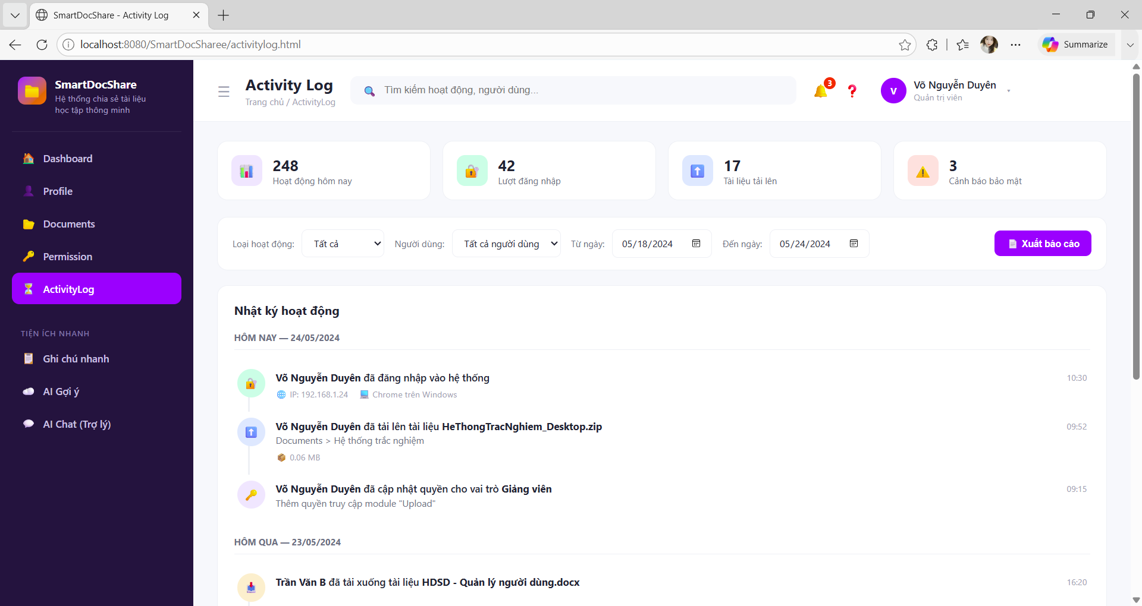
Hình 1.7 Giao diện nhật ký hoạt động

4.9. Giao diện Quick Notes
Quick Notes cho phép người dùng tạo các ghi chú ngắn trong quá trình học tập hoặc làm việc. Người dùng có thể thêm, chỉnh sửa hoặc xóa ghi chú một cách nhanh chóng.
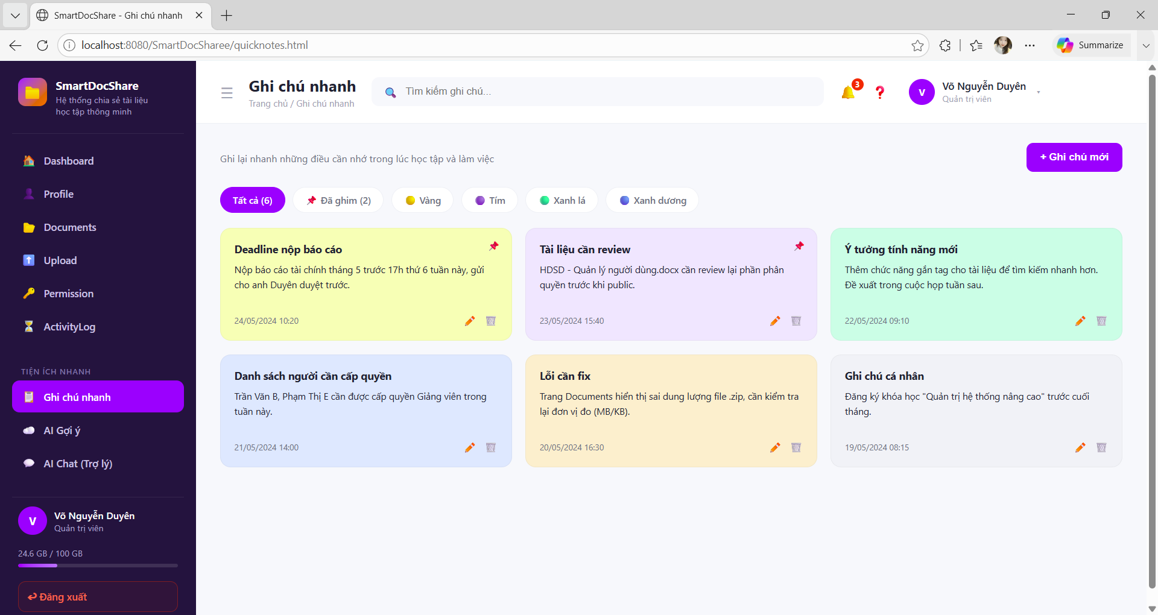
Hình 1.8 Giao diện Quick Notes

4.10. Giao diện AI Suggest
AI Suggest là chức năng hỗ trợ người dùng bằng cách đưa ra các gợi ý liên quan đến việc quản lý tài liệu và tối ưu hóa quá trình sử dụng hệ thống. Chức năng này góp phần nâng cao trải nghiệm người dùng và tăng hiệu quả quản lý tài liệu.
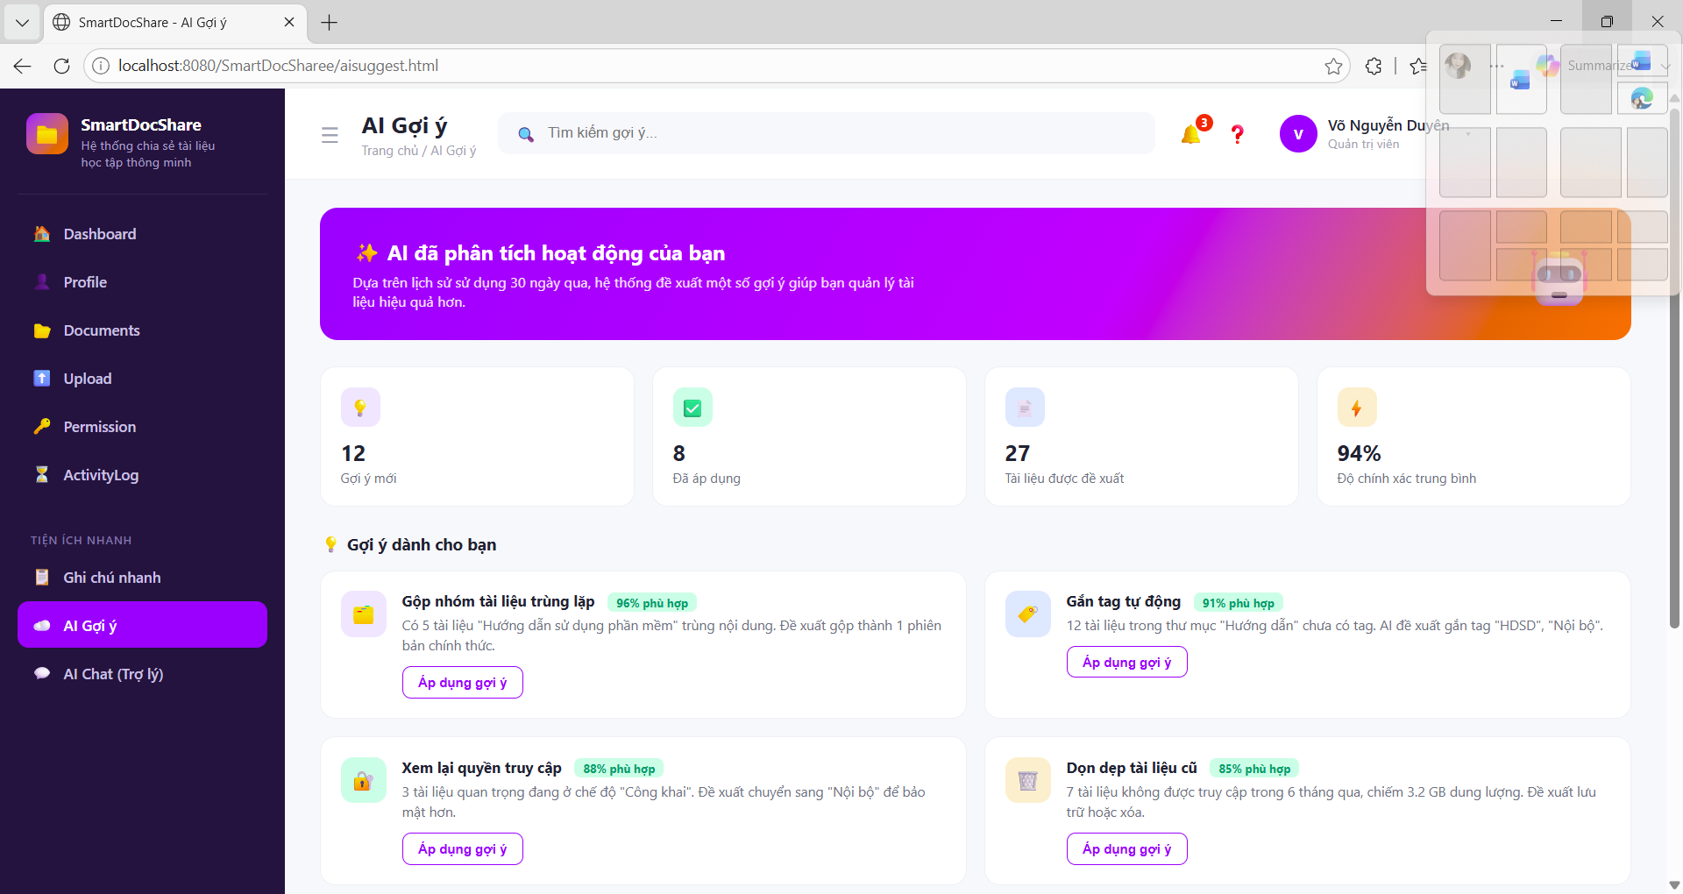
Hình 1.9 Giao diện AI Suggest

4.11. Giao diện AI Chat (Trợ lý)
Giao diện AI Chat (Trợ lý) được xây dựng nhằm hỗ trợ người dùng tìm kiếm tài liệu và tra cứu thông tin thông qua hình thức hội thoại. Người dùng chỉ cần nhập câu hỏi hoặc yêu cầu vào ô trò chuyện, hệ thống sẽ phân tích nội dung và đưa ra các tài liệu hoặc thông tin phù hợp.
Ngoài khả năng tìm kiếm, AI Chat còn hiển thị các câu hỏi gợi ý, lịch sử trò chuyện và danh sách tài liệu liên quan, giúp người dùng dễ dàng tiếp cận tài liệu cần thiết mà không phải tìm kiếm thủ công. Chức năng này góp phần nâng cao trải nghiệm sử dụng và hỗ trợ quá trình học tập hiệu quả hơn.
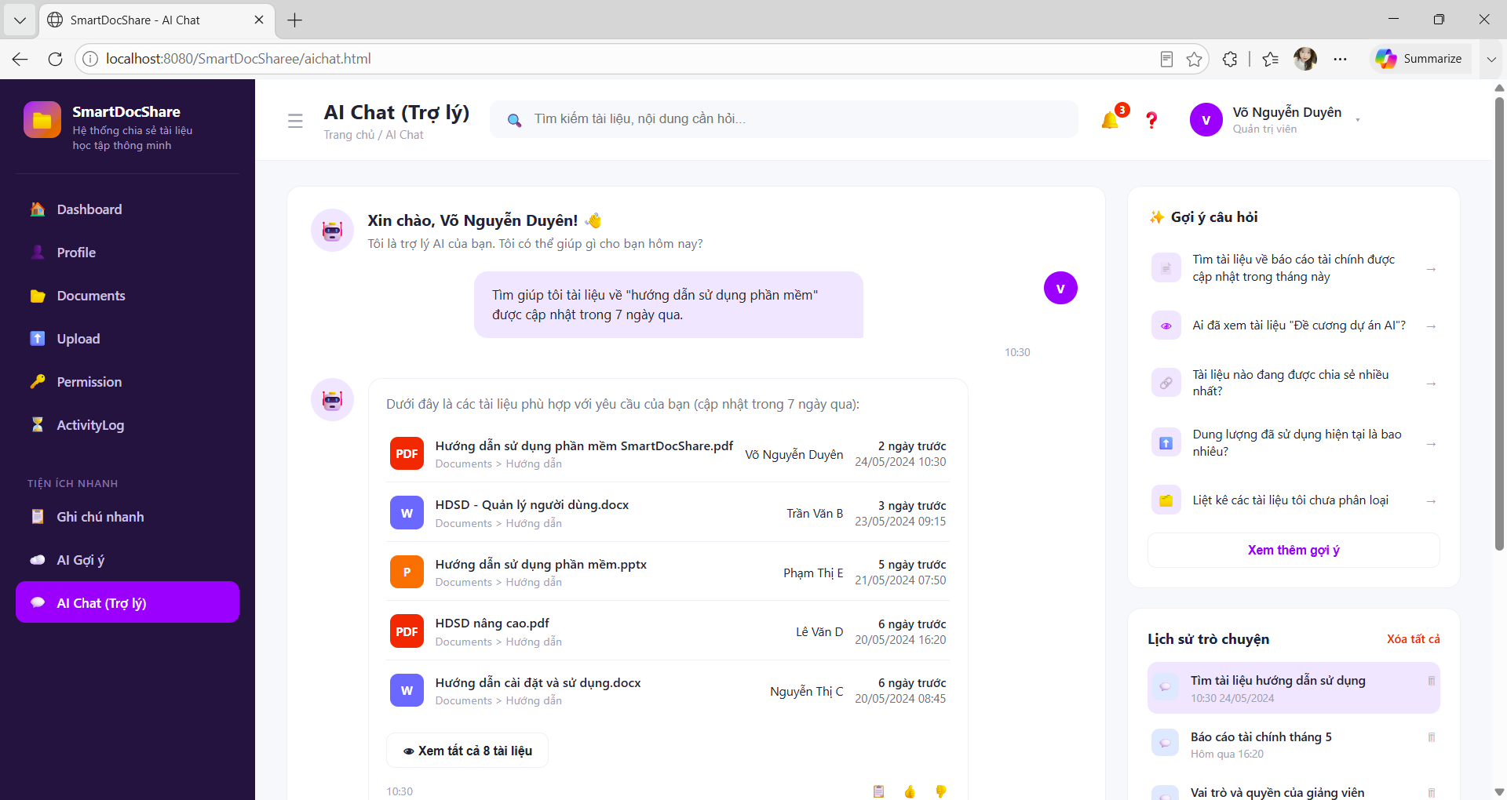
Hình 1.10 Giao diện AI Chat (Trợ lý)
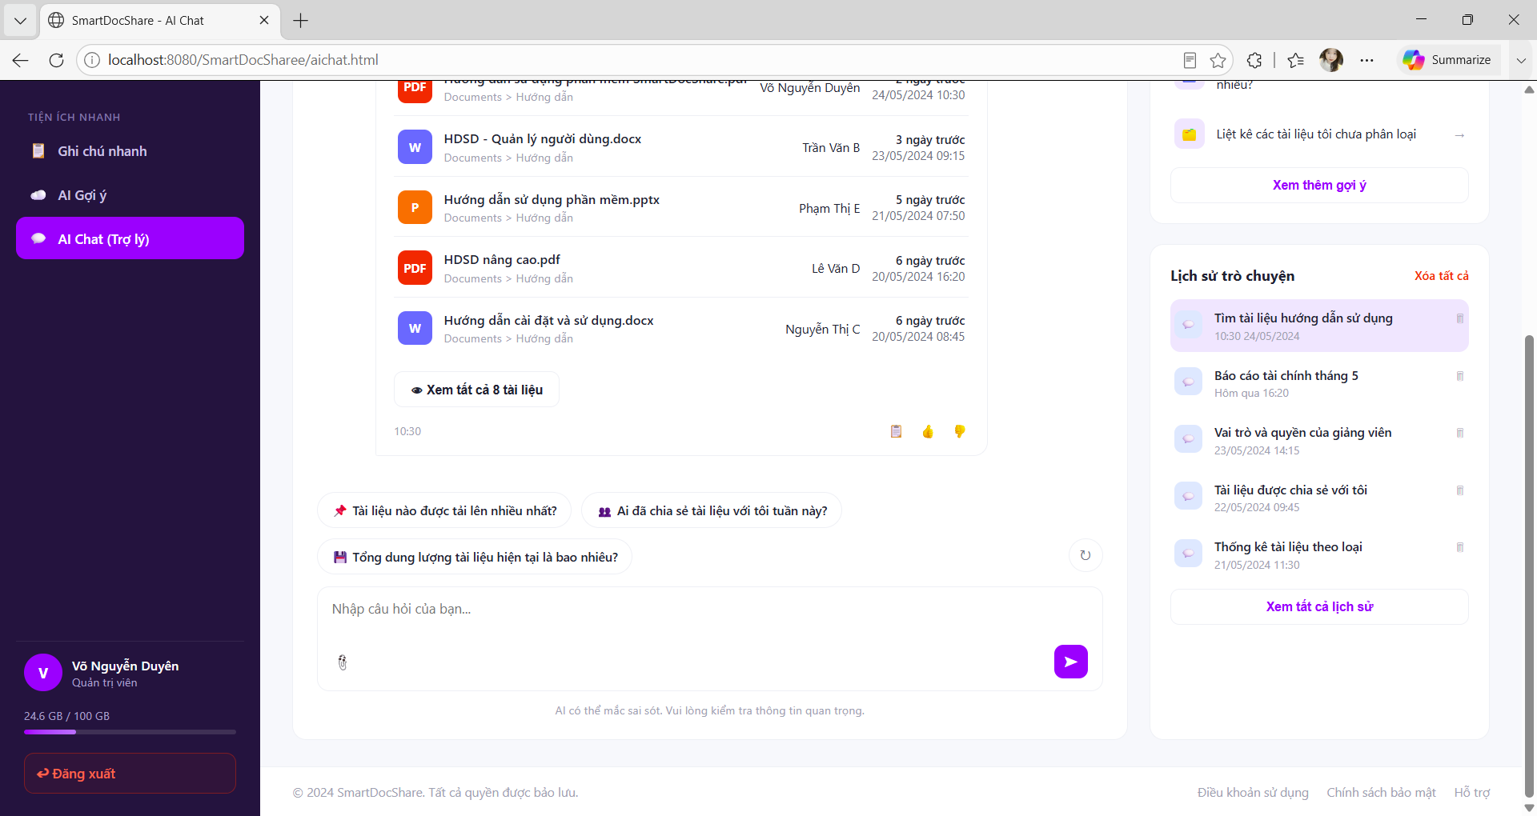
Hình 1.11 Giao diện gợi ý câu hỏi , tài liệu liên quan

4.12 Đánh giá kết quả
Sau quá trình xây dựng và kiểm thử, Hệ thống chia sẻ tài liệu học tập thông minh đã hoàn thành các chức năng theo mục tiêu đề ra. Hệ thống cung cấp đầy đủ các chức năng như đăng ký, đăng nhập, quản lý tài liệu, tải lên và tải xuống tài liệu, quản lý hồ sơ cá nhân, phân quyền người dùng, nhật ký hoạt động, ghi chú nhanh, AI Suggest và AI Chat. Giao diện được thiết kế trực quan, dễ sử dụng, các chức năng hoạt động ổn định và đáp ứng tốt nhu cầu lưu trữ, quản lý cũng như chia sẻ tài liệu học tập. Kết quả đạt được cho thấy hệ thống có tính ứng dụng trong môi trường học tập và có khả năng tiếp tục mở rộng trong tương lai.

CHƯƠNG 5. KẾT LUẬN VÀ HƯỚNG PHÁT TRIỂN

5.1. Kết luận
Đề tài Hệ thống chia sẻ tài liệu học tập thông minh đã hoàn thành mục tiêu xây dựng một ứng dụng Web hỗ trợ lưu trữ, quản lý và chia sẻ tài liệu học tập trên một nền tảng tập trung. Hệ thống được phát triển bằng Java Servlet, JSP, HTML, CSS, JavaScript, Bootstrap và Microsoft SQL Server theo mô hình MVC.
Kết quả đạt được cho thấy hệ thống đã triển khai thành công các chức năng như đăng ký, đăng nhập, quản lý tài liệu, Dashboard thống kê, quản lý hồ sơ cá nhân, phân quyền người dùng, nhật ký hoạt động, Quick Notes và AI Suggest. Các chức năng được liên kết chặt chẽ, giúp người dùng dễ dàng quản lý và chia sẻ tài liệu, đồng thời hỗ trợ quản trị viên theo dõi và quản lý toàn bộ hệ thống.
Thông qua quá trình thực hiện đề tài, nhóm đã củng cố kiến thức về lập trình Web, thiết kế cơ sở dữ liệu, xây dựng giao diện và phát triển hệ thống theo mô hình MVC. Đồng thời, nhóm cũng tích lũy được nhiều kinh nghiệm trong quá trình phân tích yêu cầu, lập trình và kiểm thử ứng dụng.

5.2. Hạn chế
Mặc dù đã hoàn thành các chức năng chính, hệ thống vẫn còn một số hạn chế. Chức năng AI Suggest mới chỉ dừng ở mức gợi ý cơ bản và chưa ứng dụng các mô hình trí tuệ nhân tạo chuyên sâu. Hệ thống chưa tích hợp dịch vụ lưu trữ đám mây nên dữ liệu vẫn được lưu trữ trên máy chủ cục bộ. Ngoài ra, các tính năng bảo mật như xác thực hai lớp, mã hóa tệp tin hoặc thông báo thời gian thực vẫn chưa được triển khai.

5.3. Hướng phát triển
Trong tương lai, hệ thống có thể được mở rộng bằng cách tích hợp các dịch vụ lưu trữ đám mây như Google Drive hoặc OneDrive để tăng khả năng lưu trữ và đồng bộ dữ liệu. Chức năng AI Suggest có thể được nâng cấp bằng cách ứng dụng các mô hình trí tuệ nhân tạo nhằm hỗ trợ tìm kiếm và phân loại tài liệu thông minh hơn. Bên cạnh đó, hệ thống có thể bổ sung xác thực hai lớp (2FA), thông báo thời gian thực, mã hóa tài liệu và phát triển phiên bản dành cho thiết bị di động nhằm nâng cao trải nghiệm người dùng và tăng tính bảo mật.

TÀI LIỆU THAM KHẢO

[1] Oracle. Java Platform, Enterprise Edition (Jakarta EE). https://jakarta.ee/
[2] Oracle. Java Documentation.https://docs.oracle.com/en/java/
[3] Apache Software Foundation. Apache Tomcat. https://tomcat.apache.org/
[4] OpenAI. OpenAI Platform Documentation.https://platform.openai.com/docs
[5] Bootstrap Team. Bootstrap 5 Documentation. https://getbootstrap.com/docs/5.3/
[6] Eclipse Foundation. Eclipse IDE. https://www.eclipse.org/
[7] Oracle. Java Servlet Technology. https://docs.oracle.com/javaee/7/tutorial/servlets.htm
[8] GitHub. GitHub Documentation https://docs.github.com/
[9] Google. Material Icons. https://fonts.google.com/icons
[10] Font Awesome. Font Awesome Icons. https://fontawesome.com/

